
CEMP - Centro Educacional Marapendi
Nome: ______________________________________________ Data: / /2025
Professor(a): Gabriela Nogueira 7º Ano do Ensino Fundamental II Turma: _____
QUESTIONÁRIO 1 DE GEOGRAFIA PARA A PROVA DE GEOGRAFIA 2º Bimestre

1) Sobre o IDH, assinale a opção correta:
A) É um indicador qualitativo de desenvolvimento humano.
B) Analisa cinco parâmetros relacionados à sociedade global.
C) Mede o nível de desigualdade social entre as comunidades.
D) É um indicador quantitativo de desenvolvimento humano.
E) Possui caráter puramente voltado para a economia.
2) A partir da década de 90, ocorreram muitas mudanças no perfil demográfico do Brasil. Muitas afirmações usadas frequentemente em estudos da população brasileira já não correspondem à realidade. Éramos um país jovem. Estamos envelhecendo; o brasileiro vive mais e a taxa de fecundidade caiu. Desde 1970 não somos mais um Brasil rural. Melhoramos nossos indicadores sociais, porém as desigualdades tornam nosso povo mais pobre: a concentração de renda nas mãos de uma pequena parcela da população. O Brasil, atualmente, ocupa a 70ª posição no IDH (Índice de Desenvolvimento Humano), segundo o IBGE. Para definição desse índice, são utilizadas variáveis básicas, referentes ao modo como vive a população.
Com base no texto e em seus conhecimentos, quais as variáveis que fazem parte do IDH?
A) Educação, taxa de fecundidade e taxa de desemprego.
B) Renda per capita, expectativa de vida e educação.
C) Taxa de desemprego, taxa de exportação e expectativa de vida.
D) Taxa de exportação, consumo de energia e educação.
E) Expectativa de vida, renda per capita e taxa de exportação.
3) Primeira queda da população ativa em 10 anos preocupa demógrafos chineses
A porcentagem da população economicamente ativa da China caiu um décimo em 2011 com relação a 2010, de 74,5% para 74,4%, uma redução que, por ser a primeira em dez anos, despertou preocupação em demógrafos e economistas da segunda maior economia do mundo.
Opera Mundi. 20/01/2012. Disponível em: http://operamundi.uol.com.br/
Sobre a População Economicamente Ativa (PEA), assinale o que for correto:
a) A preocupação dos chineses com a População Economicamente Ativa está no fato de essa ser a parcela da população responsável pela manutenção das taxas de natalidade.
b) A população economicamente ativa corresponde ao número de pessoas que estão empregadas, ou seja, a parcela da população que trabalha ou que procura por emprego.
c) Os aposentados formam a parcela mais importante da PEA, pois os valores recebidos em aposentadorias são importantes para dinamizar a economia.
d) A PEA equivale ao número de pessoas que consomem ativamente e ajudam, assim, a movimentar a economia.
4) O desemprego ocorre quando a oferta de vagas de trabalho é menor que a procura. Há dois tipos de desemprego: o estrutural e o conjuntural. O desemprego __________________l é resultado da substituição da mão de obra humana por máquinas. A robotização das indústrias, por exemplo, gera esse tipo de desemprego. O desemprego _______________________________ se relaciona a crises econômicas, aquedas na produção e nas vendas de produtos ou, ainda, a fatores naturais, como secas e geadas. Esses fatores podem causar demissões.
5)
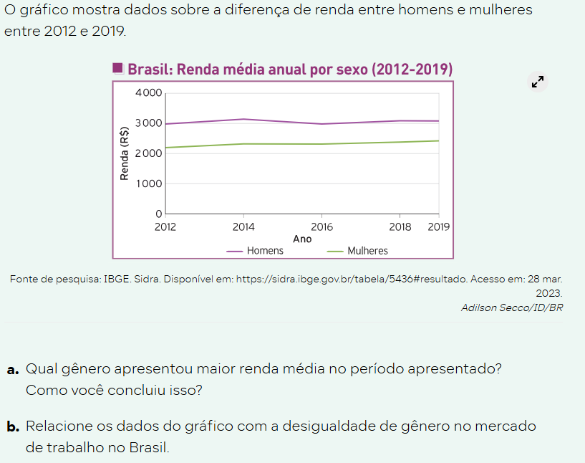

6) Sobre a População Economicamente Ativa (PEA) do Brasil, selecione a(s) alternativa(s) correta(s).
A ( )Embora tenha crescido muito a atuação das mulheres no mercado de trabalho, sua participação na PEA ainda é inferior à masculina.
B ( )O setor de comércio e prestação de serviços no Brasil concentra a maior parte da PEA do país.
C ( )É possível afirmar que, atualmente, o Brasil conquistou a igualdade de rendimento salarial entre mulheres e homens.
D ( )A PEA é formada por pessoas entre 15 e 65 anos aptas a trabalhar, que podem estar empregadas ou temporariamente desempregadas, mas em busca de trabalho.
E ( )Atualmente, a maior parte da PEA brasileira está concentrada nos setores secundário e primário.

